**TRABAJO ENCARGADO PARTE 2**

**CURSO: TÉCNICAS DE PROGRAMACIÓN 2.**

1. **OBJETIVOS:**

* Determinar si se tiene API para scrapear las páginas mostradas a continuación. Si se tiene describir las condiciones de software, hardware, limitaciones, ventajas y desventajas que se tiene. Realizar una descripción completa de todo lo encontrado. Las páginas de interés son:
  + <https://www.animalgenome.org/>
  + <https://www.ncbi.nlm.nih.gov/>

Opcional:

* + <https://www.ebi.ac.uk/>
  + https://www.ddbj.nig.ac.jp/

1. **SOBRE INFORMACIÓN A RECOPILAR**
2. **SCRAPEO DE ANIMALGENOME.ORG**
   * + 1. Entrar a la siguiente página: <https://www.animalgenome.org/>
       2. Luego dar clic en Animal QTLdb

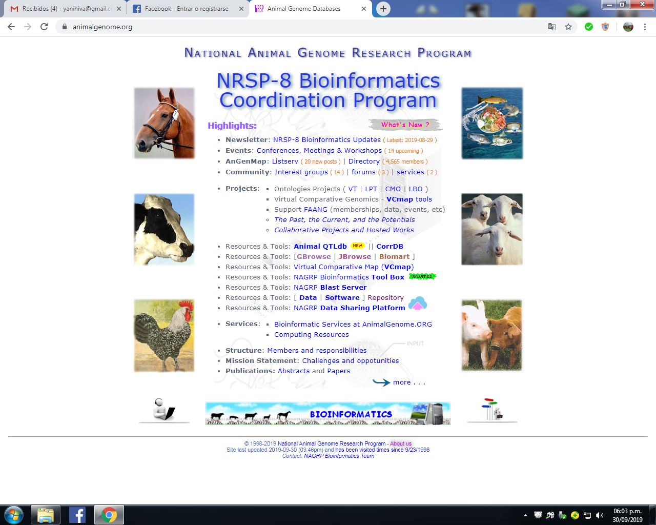

* + - 1. Aparecerá la siguiente ventana. Luego se debe dar clic en Sheep QTL

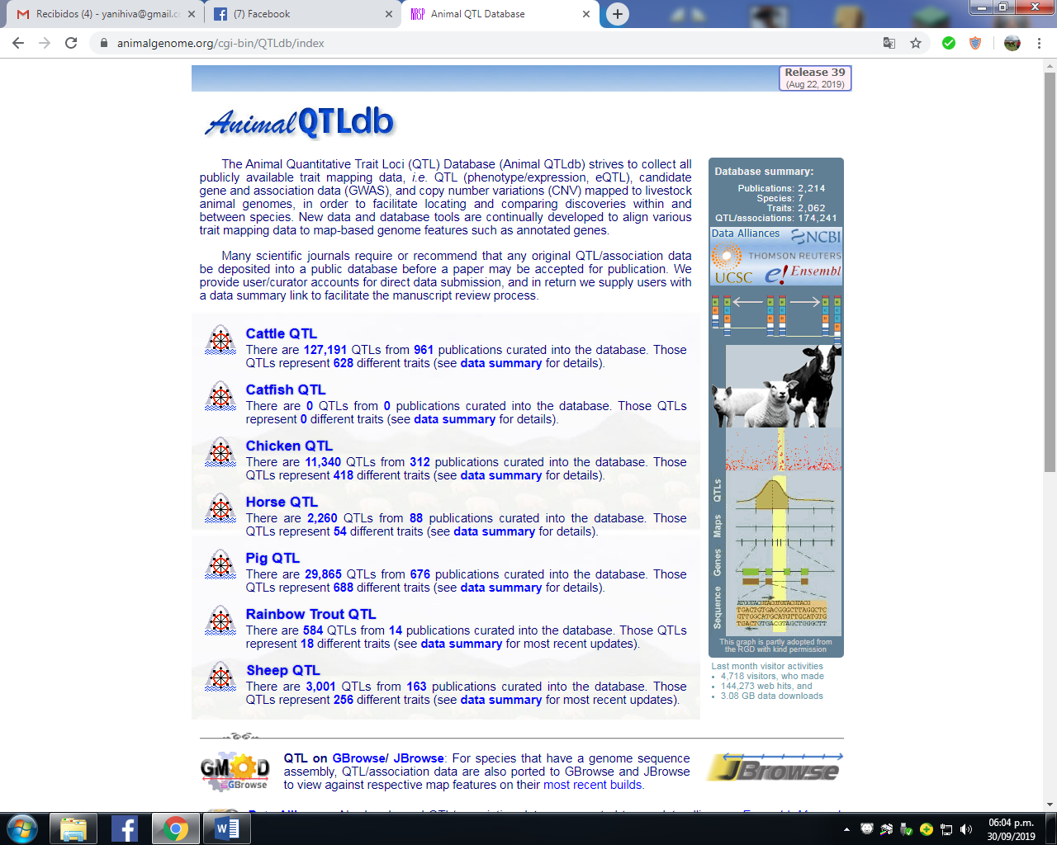

1. Aparecerá la siguiente ventana. Dar clic en “By sheep trait hierarchies” 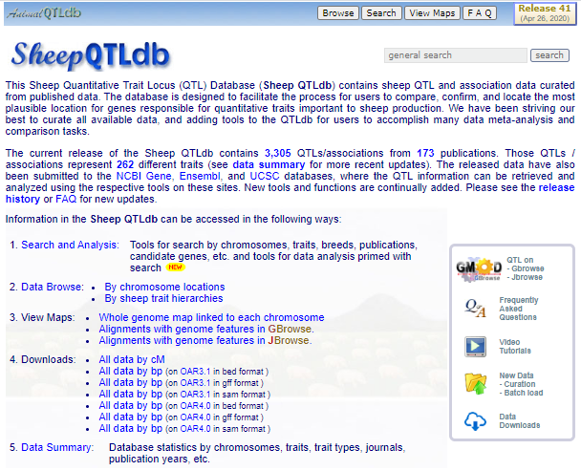
2. Mostrará la siguiente Ventana: <https://www.animalgenome.org/cgi-bin/QTLdb/OA/browse> Se tienen varias opciones de como ver los QTL, según cromosoma o por clase de característica. En este caso damos clic en “Milk traits”

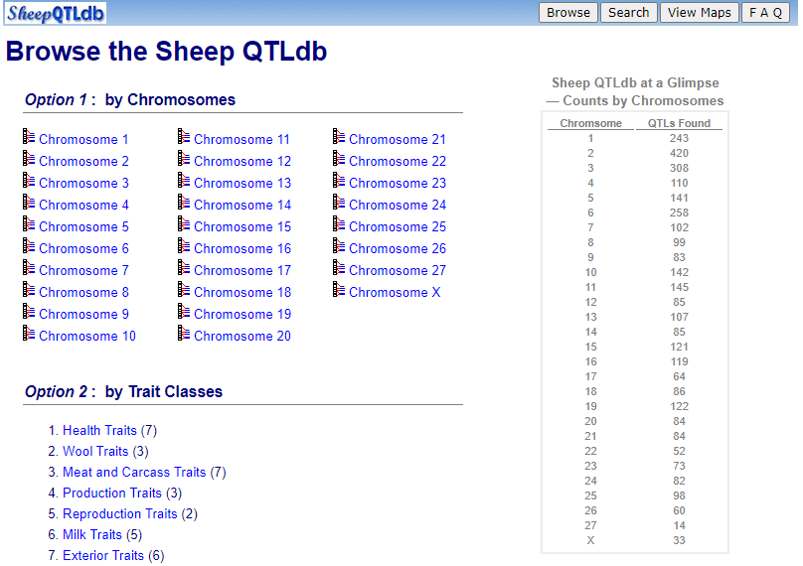

1. Luego se mostrará la siguiente lista con todas las características para producción de leche y composición. Dando clic en cada característica se desplegará una sub lista más detallada de las características. Se debe dar clic en “MILK YIELD”

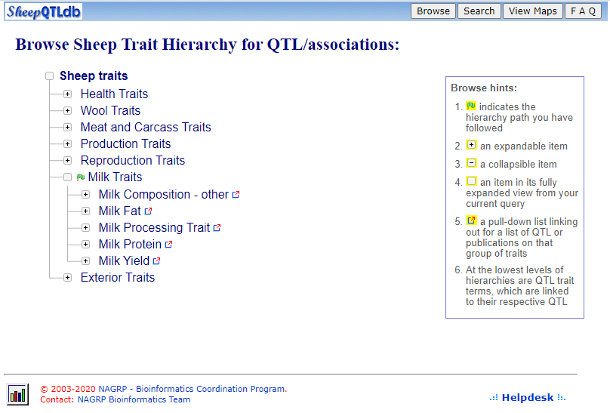

Luego aparecerá, click en MILK YIELD

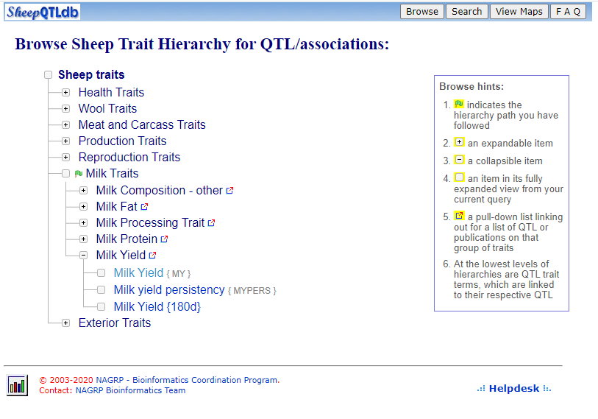

1. Mostrará los cromosomas con todos los QTL asociados para esa característica. Si se da clic en cada QTL, se desplegará otra ventana.

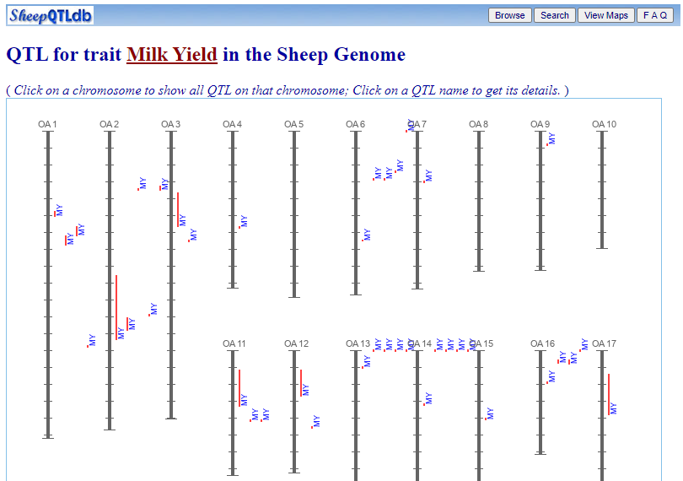

1. La siguiente ventana que muestra, es la que se utiliza para descargar la información para cada QTL, la información que NO se muestra en la descarga en Excel son:

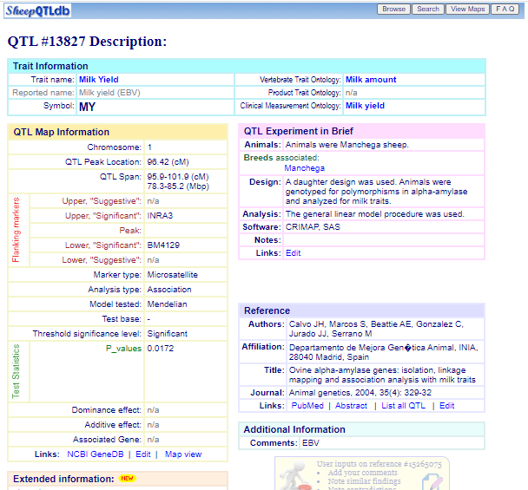

La información de interés a descargar, tendría el siguiente formato:

|  |  |  |  |  |  |  |  |  |  |  |
| --- | --- | --- | --- | --- | --- | --- | --- | --- | --- | --- |
| **QTL_ID** | **Chromosome** | **Center_cM** | **Range_cM** | **Range_Mbp** | **Significance** | **Publicacion** | **DOI** | **RAZA** | **País** | **Gene Asociado** |
| 13827 | 1 | 96,42 | 95,9-101,9 | 78,3-85,2 | Significant | https://pubmed.ncbi.nlm.nih.gov/15265075/ | https://onlinelibrary.wiley.com/doi/abs/10.1111/j.1365-2052.2004.01156.x | Manchega | Spain | n/a |
| 13830 | 1 | 128.2 | 124.5-135.7 | 97.9-109.6 | Significant | https://pubmed.ncbi.nlm.nih.gov/16734677/ | [10.1111/j.1365-2052.2006.01412.x](https://doi.org/10.1111/j.1365-2052.2006.01412.x) | [Manchega](http://ansi.okstate.edu/breeds/sheep/manchega/) | Spain | n/a |

1. **SCRAPEO DE NCBI:**

**PARA UBICACIÓN DE GENES CERCANOS:**

1. Entrar a la siguiente página:  <https://www.ncbi.nlm.nih.gov/>
2. Luego dar clic en el buscador de genes, colocar el gen asociado de acuerdo al archivo en Excel alcanzado (“1 Genes Producción Leche por cromosoma Vacunos.xlsx”) agregando “bos taurus”, como se muestra a continuación:

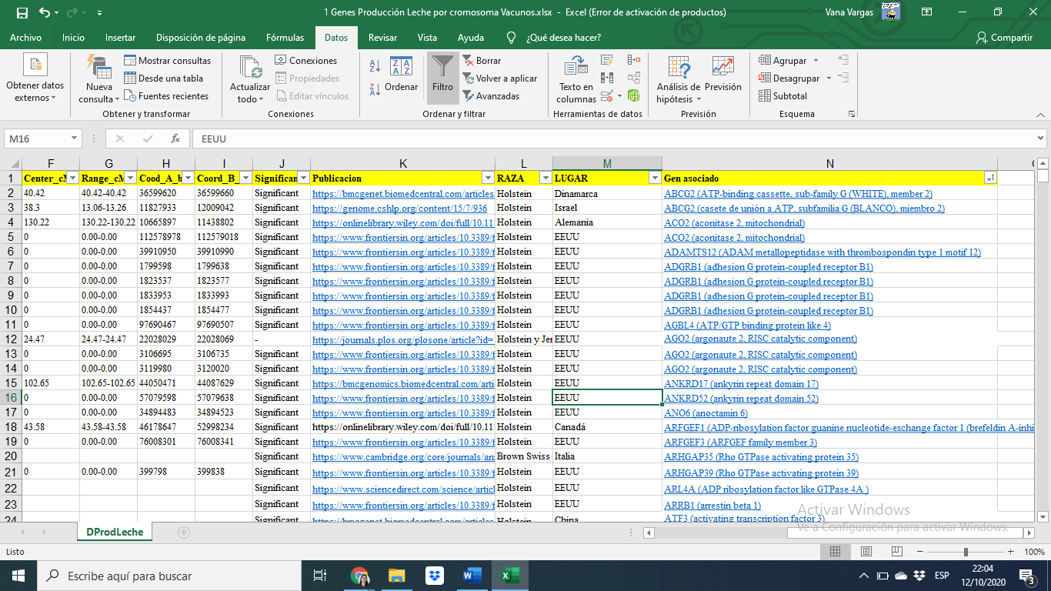

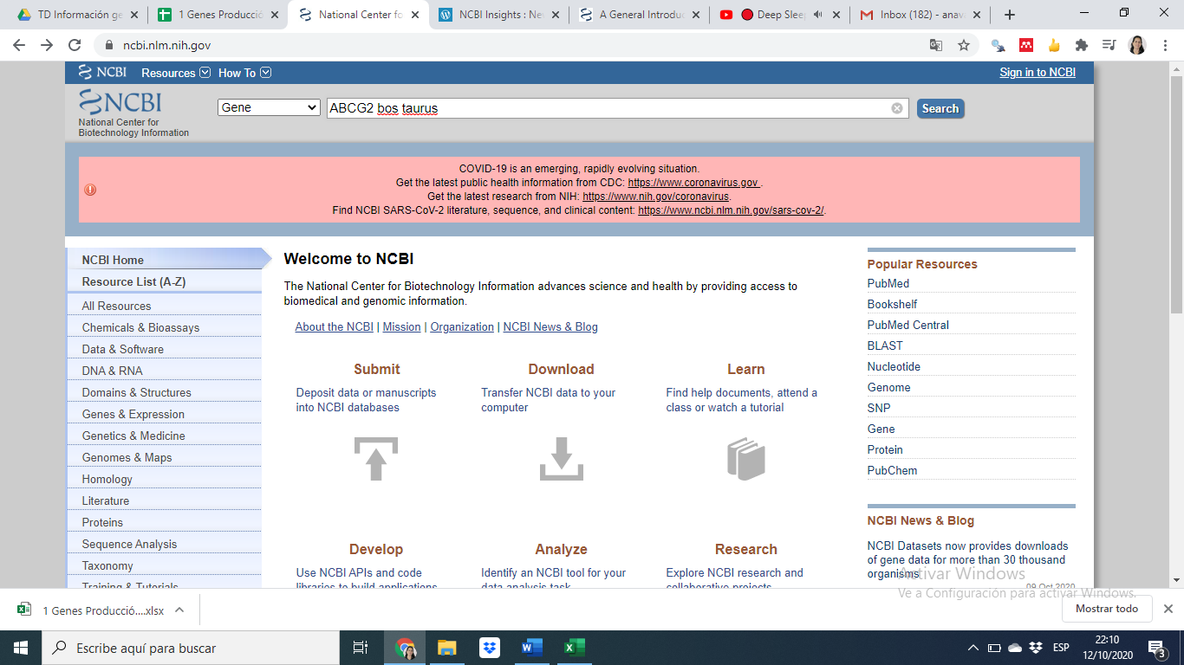

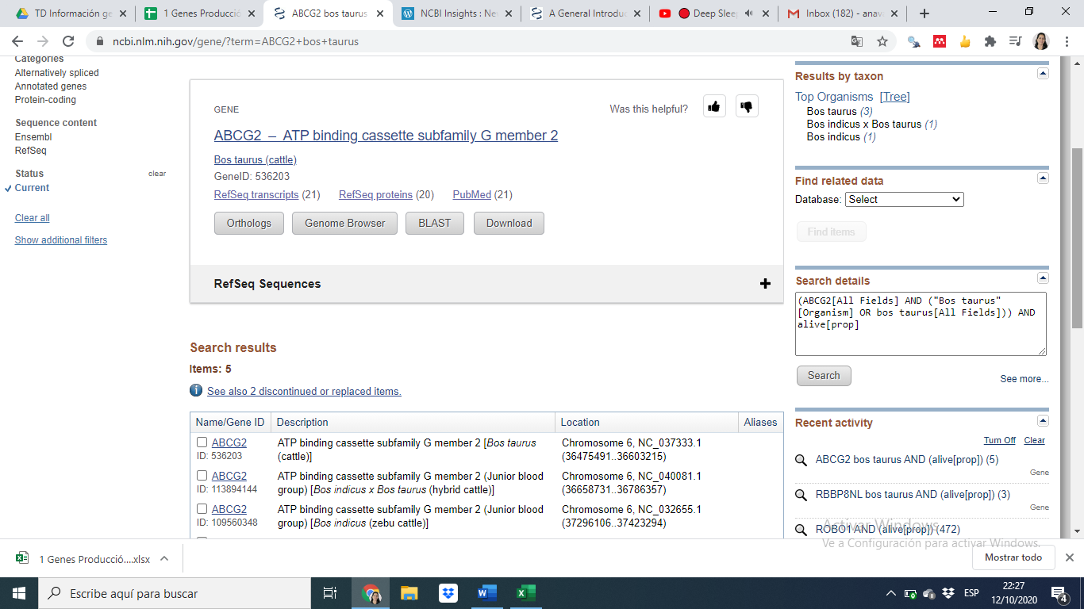

1. Almacenar la información del rango: (36475491..36603215) asociado a cada gen en el archivo en Excel.